Это обязательно к прочтению  
  
Инструкция к запуску:   
Когда вы скачаете файл Crypto Price main, вам необходимо будет сделать:  
1) В пути проводника в данной директории написать powershell и открыть консоль:  
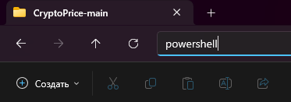

1. В powershell вам нужно будет прописать pip install -r requirements.txt:  
   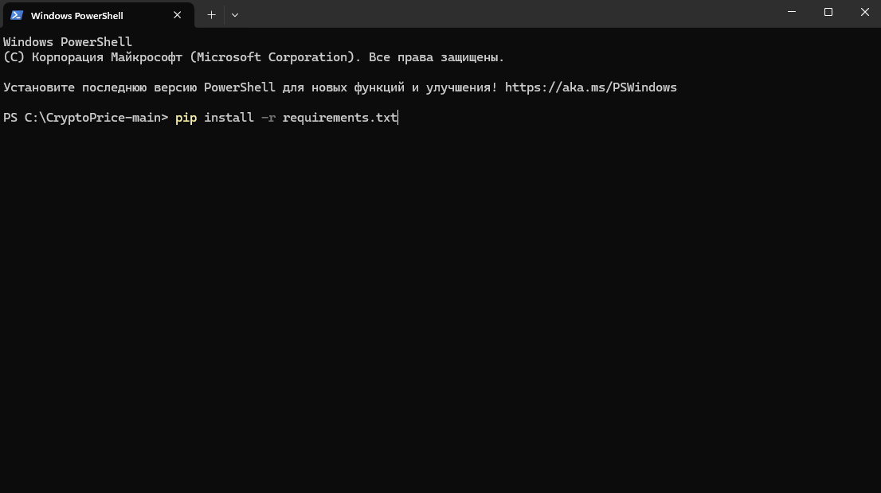3)Нажать Enter 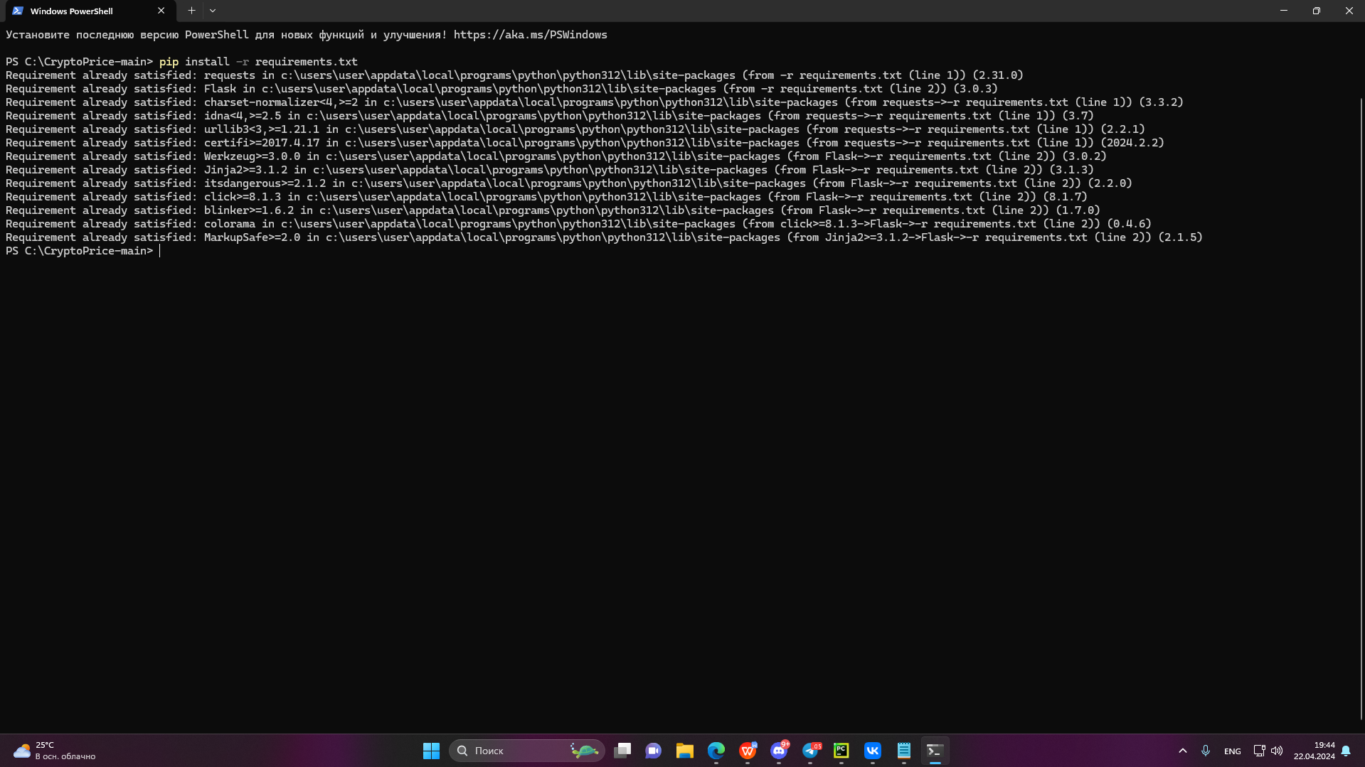

4)После чего открыть в Python проект в данной директории и запустить.  
5)На сайте вы попадёте на главную страницу с входом, где нужно вписать Username: Shizuku  
Password: 123  
6)Приятного использования